Дата: 13.05.2022 Урок: літературне читання Клас: 3 – А
Вчитель : Довмат Г.В.

Тема. Фантазуй і створюй! В. Коломієць «Ліс і Лис». Складання вірша (с.148-149)
Мета: продовжувати знайомити учнів з творами українських письменників, удосконалювати навички правильного виразного читання; розвивати зв’язне мовлення, уяву, фантазію учнів, збагачувати словниковий запас, розширювати світогляд учнів, виховувати любов до природи, рідного слова.

Хід уроку
І. Вступна частина.
1. Читацька розминка.
- Прочитай скоромовку, встав у текст пропущені склади.
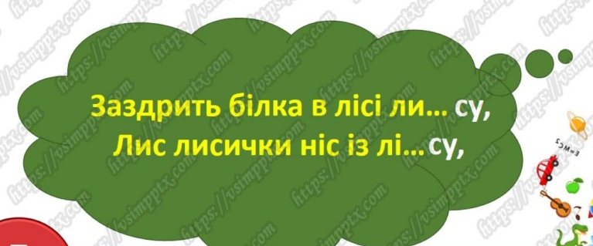

- Прочитай прислів’я з різною інтонацією.

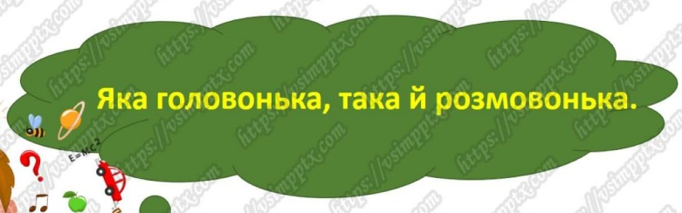

ІІ. Основна частина
- Повідомлення теми уроку

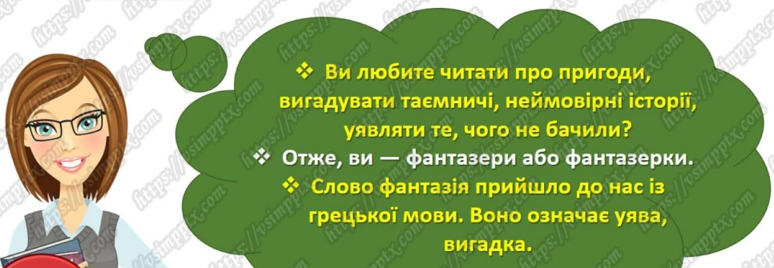
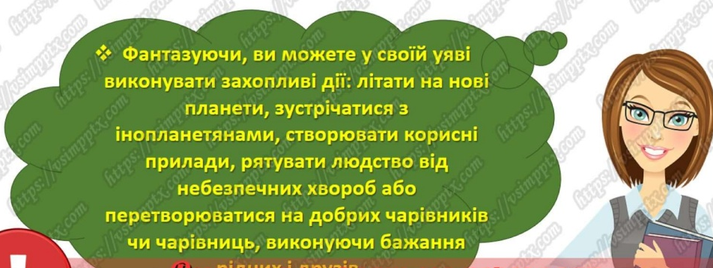

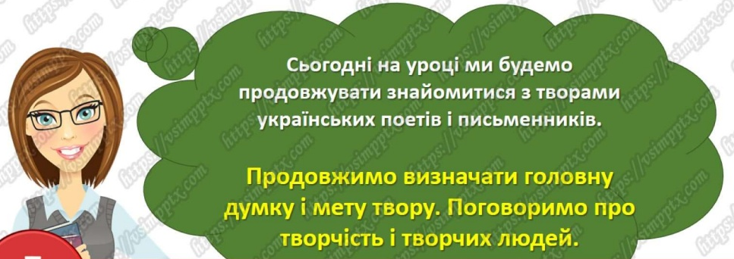

- Доповни тематичну павутинку до слова «творчість».


- Знайомство з автором.
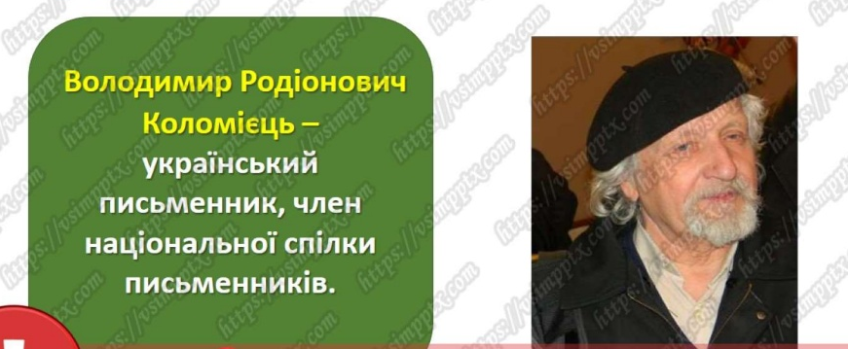
- Досліджуємо текст. В. Коломієць «Ліс і Лис». Читання тексту
https://www.youtube.com/watch?v=hnWiIPijRlw
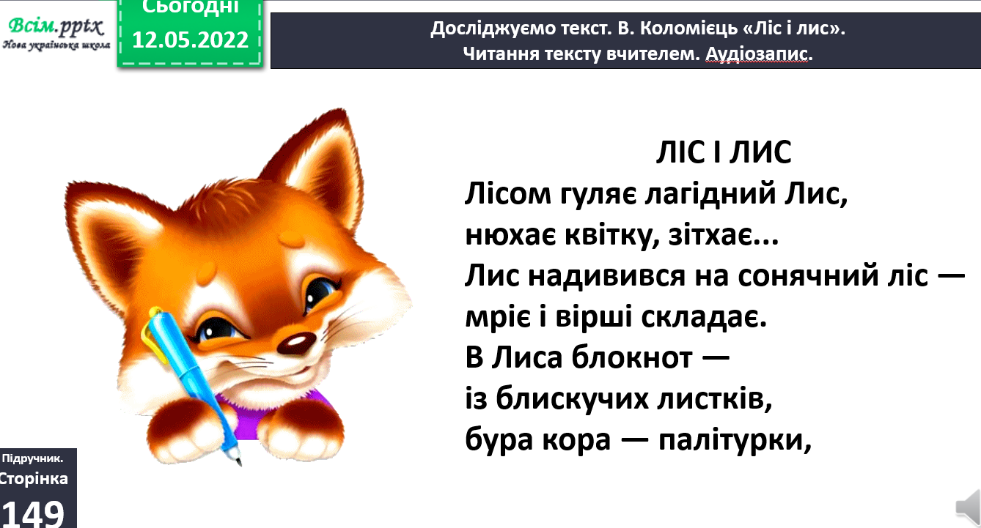
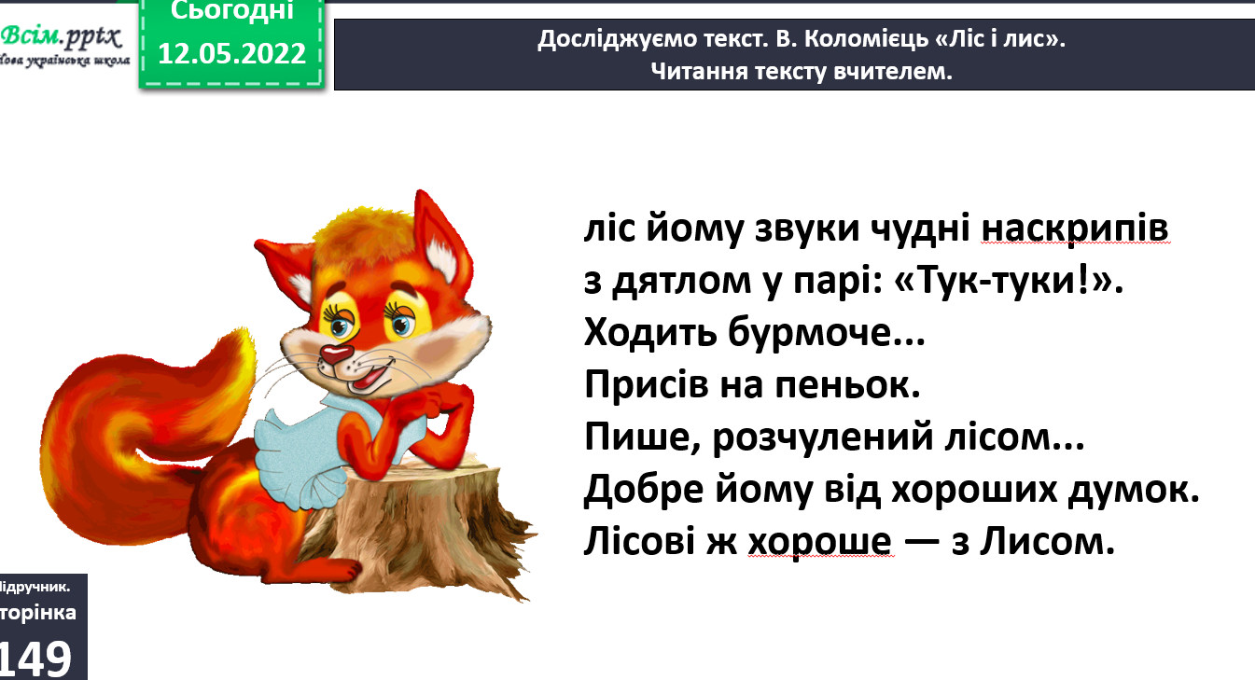
- Словникова робота. Прочитайте слова, правильно ставте наголос
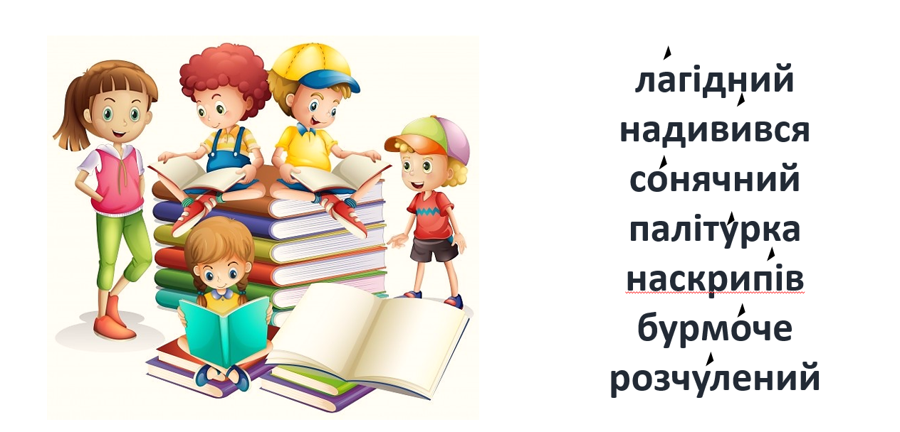

- Бесіда за змістом тексту
- Чи сподобався вірш?
- Відповідаємо на питання (с.149).

- Творча майстерня
- Якщо у вас зявиться натхнення щось створити, візьміть аркуш паперу А4 та оформіть роботу.Записи можна робити від руки або друкувати, чудово, якщо будуть ілюстрації до вірша, оповідань, казок, аплікації тощо. Оформлений аркуш – це епізод вашої творчості. Фантазуйте, уявляйте, творіть!
ІІІ. Заключна частина
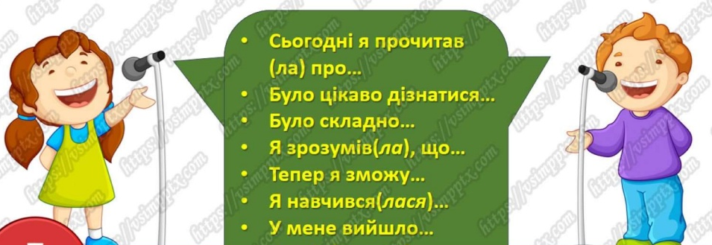

ІV. Домашнє завдання
Підручник с.149.
Прочитай виразно вірш. Про що міг написати вірша Лис? Пофантазуй!
Намалюйте власні фантазії.

